Защита (криптование) 3D-сцен

1. Общие сведения.

Для программ семейства AllMix (OMix,AllCast и т.п.) предусмотрена опция криптования 3D-сцен. Возможность криптования и использования криптованных сцен задается в лицензии AllMix в виде двух списков категорий (категория может включать как одного пользователя, так и группу пользователей).

В первом списке “Encode Categories” задаются категории, с которыми разрешено криптование 3D-сцен.

Второй список “Decode Categories” определяет какие категории криптованых 3D-сцен разрешено загружать.

Криптованную 3D-сцену (криптованный *.FBX файл) невозможно импортировать в 3DS Max либо в какую иную программу. Криптованный файл можно загрузить только в программу семейства AllMix и только с регистрацией, соответствующей категории, для которой закриптован данный *.FBX файл.

Как правило регистрационный файл для продавца 3D-контента содержит полный перечень всех категорий как в первом так и во втором списке, а регистрационный файл конечного пользователя содержит единственную категорию и только во втором списке. Однако в зависимости от лицензионной политики возможны любые комбинации. Для демонстрационных 3D-сцен, можно завести категорию с именем, например, "Everybody" (или каким либо иным именем) и в регистрационный файл каждого пользователя прописать эту категорию в добавок к его собственной категории. В этом случае криптованный FBX файл для категории " Everybody" смогут загрузить все пользователи. Но без возможности как либо изменить его.

2. Криптование *FBX файла.

Криптование осуществляется в редакторе 3D сцены.

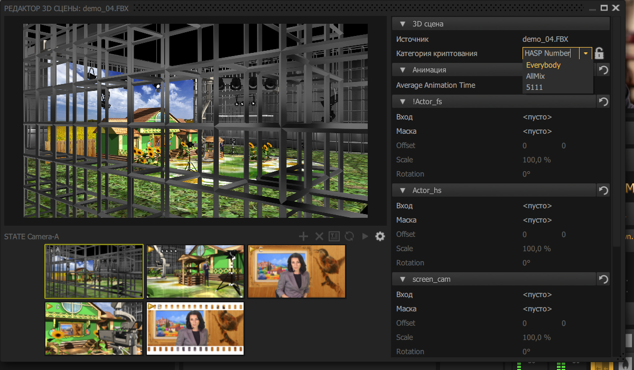

Для этого необходимо загрузить сцену и вызвать редактор сцены. Затем выбрать категорию криптования из выпадающего списка. Список вызывается по клику на имя текущей категории.

Категории криптования:

- **HASP Number** - возможно ввести номер ключа конкретного пользователя;

- **Everybody** – категория, включенная в типовую регистрацию для всех пользователей;

- **AllMix** – категория для группы пользователей AllMix;

- **5111** – номер HASP ключа клиента, определенный регистрацией.

После этого закриптовать файл нажав на иконку "Открытый Замок". Смена иконки "Открытый Замок" на иконку "Закрытый Замок" означает, что файл закриптован.

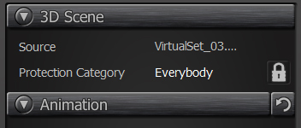

Для сохранения исходного *.FBX файла создается его копия с расширением *.FBX.bak . Конечному пользователю *.FBX.bak передавать ни в коем случае нельзя. "Раскриптовать" отдельный криптованный FBX файл нельзя никаким способом. То есть криптованный FBX файл нельзя раскриптовать для того чтобы закриптовать в другую категорию или загрузить в 3DS Max.